平 成 ２ ６ 年

青森県海面漁業に関する調査結果書

（属地調査年報）

青森県農林水産部

は し が き

青森県海面漁業に関する調査は、青森県統計調査条例に基づき２２市町村を対象に毎月実施しているものです。
このたび、平成２６年の本県における海面漁業の実 態を魚種別、漁業種類別及び市町村別に、漁獲数量、
漁獲金額について属地ベースでとりまとめましたので、結果書（年報）として公表します。
この結果書が水産行政のみならず広く一般に活用され、今後の本県における水産業振興上の基礎資料として役立てば幸いです。
おわりに、この調査の実施に際し、ご協力をいただ きました関係各位に対し心から感謝を申し上げます。

平成２７年３月

青森県農林水産部長 成田 博

目 次

調査の要領 ―――――――――――――――――――――――――――1 結果の概要 ―――――――――――――――――――――――――――2
対前年比較表
第 1 表 魚種別漁獲数量・金額比較表（対前年比）―――――――――10 第 2 表 魚種別漁獲数量・金額比較表（対 5 カ年平均比）――――――12 第 3 表 月別漁獲数量比較表 ――――――――――――――――――14 第 4 表 月別漁獲金額比較表 ――――――――――――――――――14 第 5 表 分類別漁獲数量比較表 ―――――――――――――――――15 第 6 表 分類別漁獲金額比較表 ―――――――――――――――――15 第 7 表 主な魚種別漁獲数量比較表 ―――――――――――――――16 第 8 表 主な魚種別漁獲金額比較表 ―――――――――――――――17 第 9 表 漁業種類別漁獲数量比較表 ―――――――――――――――18 第 10 表 漁業種類別漁獲金額比較表 ―――――――――――――――19 第 11 表 市町村別漁獲数量比較表 ――――――――――――――――20 第 12 表 市町村別漁獲金額比較表 ――――――――――――――――21
県計表
第 1 表 年 総 括 表 ――――――――――――――――――――22 第 2 表 月 別 表 ――――――――――――――――――――36
市町村計表
第 1 表 魚種別漁獲数量及び漁獲金額 ――――――――――――――42 第 2 表 漁業種類別漁獲数量及び漁獲金額 ――――――――――――66 第 3 表 月別漁獲数量及び漁獲金額 ―――――――――――――――71

調 査 の 要 領

１．調査事項
（１）魚種別漁業種類別漁獲数量
（２）魚種別漁業種類別漁獲金額

２．調査時期毎 月

３．調査範囲
本県内に水揚げされたすべての海面魚介類（運搬魚介類を除く。）

４．調査方法
調査員が担当区域内の海面漁業協同組合、魚市場、その他の団体等を毎月巡回し、これらの団体等において作成した台帳等から資料を収集する方法

５．利用上の注意
この調査は属地計上です。属地計上とは、生産物が水揚げされた地域に漁獲量等を計上することをいいます。
また、数値は四捨五入してあるので、各表や統計表中の構成比の和は 100％ にならない場合があります。

結果の概要
１．漁獲数量及び漁獲金額
（１）概況
平成 26 年の青森県の漁獲数量は 218,644 トン、漁獲金額は 480 億 2,374
万円となった。これを前年と比較すると漁獲数量で 32,789 トン（17.6％）
増加し、漁獲金額では 33 億 6,387 万円（7.5％）増加した。

（２）主な増減要因
漁獲数量、漁獲金額が前年と比較して増加した主な要因は、陸奥湾において平成 24 年夏季に発生した高水温及び平成 25 年 2 月から 3 月に発生したへい死等の影響を受けた「ほたてがい（稚貝/半成貝/新貝）」の漁獲数量が回復してきたこと、また、「まいわし」、「さば」等の漁獲数量が増加したことによるものである。

（３）過去 5 年間の平均との比較
過去 5 年間の平均と比較して、漁獲数量で 10,024 トン（4.4％）減少し、
漁獲金額では 4 億 1,126 万円（0.9％）増加した。
漁獲が好調であった魚種は「まいわし」（漁獲数量対平年比 588.1％）、「たら」（124.0％）、「さば」（118.6％）等であった。
一方、漁獲が低調であった魚種は「するめいか（海外）」（14.4％）、「あかいか（近海/海外）」（36.0％）、「するめいか（近海・船凍）」（75.1％）、「ほたてがい（半成貝）」（79.6％）等であった。

（４）過去 10 年間の平均との比較
平成 26 年の漁獲数量及び漁獲金額は、過去 10 年間の平均と比較すると数
量で 37,811 トン（14.7％）、金額で 40 億 4,091 万円（7.8％）、それぞれ下回っている（図 1、表）。

表 年次別漁獲数量及び漁獲金額の推移

年次 | 漁 獲 数 量 |  | 漁 獲 金 額
 | 数量（トン） | 対前年増減率（％） | 金額（百万円） | 対前年増減率（％）
昭和６３年 | 841,511 |  | 96 ,007
平成５年 | 554,744 |  | 83 ,347
平成１０年 | 368,219 |  | 73 ,875
平成１６年 | 296,063 |  | 60 ,606
平成１７年 | 289,662 | △ 2.2 | 56 ,914 | △ 6.1
平成１８年 | 278,430 | △ 3.9 | 54 ,675 | △ 3.9
平成１９年 | 295,695 | 6 .2 | 57 ,217 | 4.6
平成２０年 | 261,354 | △ 11.6 | 53 ,171 | △ 7.1
平成２１年 | 289,027 | 10.6 | 51 ,187 | △ 3.7
平成２２年 | 246,690 | △ 14.6 | 51 ,825 | 1.2
平成２３年 | 194,265 | △ 21.3 | 46 ,118 | △ 11.0
平成２４年 | 227,507 | 17.1 | 44 ,272 | △ 4.0
平成２５年 | 185,855 | △ 18.3 | 44 ,660 | 0.9
平成２６年 | 218,644 | 17.6 | 48 ,024 | 7.5
平成16年～平成25年までの平均 （A） | 256,455 |  | 52 ,065
平成26年／(A)％ | 85 .3 % |  | 92.2 %

900
千トン
億円
1,000
漁獲数量(千トン)

漁獲金額（億円）

800

700

600
漁
獲
数 500
量
400

300

200
900

800

700
漁
600 獲
金
500 額400
300

200

100
100

0 0
S63 H5 H10 H16 H17 H18 H19 H20 H21 H22 H23 H24 H25 H26

図１ 年次別漁獲数量及び漁獲金額の推移

２．月別漁獲数量及び漁獲金額
（１）月別漁獲数量
平成 26 年の漁獲数量を月別にみると、9 月が 33,223 トンで最も多く全体
の 15.2％を占め、次いで 10 月の 31,544 トン（14.4％）、11 月の 31,088 トン（14.2％）となっている（図 2、第 3 表）。

トン
40,000
平成25年
平成26年

30,000

20,000

10,000

0
1月 2月 3月 4月 5月 6月 7月 8月 9月 10月 11月 12月

図 2 月別漁獲数量

（２）月別漁獲金額
平成 26 年の漁獲金額を月別にみると、11 月が 76 億 9,456 万円で最も多
く全体の 16.0％を占め、次いで 10 月の 60 億 7,226 万円（12.6％）、9 月の
53 億 5,523 万円（11.2％）となっている（図 3、第 4 表）。

百万円
800
平成25年
平成26年

600

400

200

0
1月 2月 3月 4月 5月 6月 7月 8月 9月 10月 11月 12月

図 3 月別漁獲金額

３．魚種別漁獲数量及び漁獲金額
（１）分類別漁獲数量及び漁獲金額
①分類別漁獲数量
漁獲数量について魚類、貝類等の分類別にみると、さば等の「魚類」が
98,772 トンで最も多く全体の 45.2％を占め、次いでほたてがい等の「貝類」65,124 トン（29.8％）、「その他の水産動物」52,498 トン（24.0％）、
「藻類」2,251 トン（1.0％）の順となっている。
これを前年と比較すると、「魚類」は 16,141 トン（19.5％）増加、「貝
類」は 12,013 トン（22.6％）増加、「その他の水産動物」は 4,888 トン
（10.3％）増加、「藻類」は 253 トン（10.1％）減少した（図 4、第 5 表）。

平成25年
1.0%
24.0%
29.8%
45.2%
1.3%
25.6%
28.6%
44.5%

平成26年

0% 10% 20% 30% 40% 50% 60% 70% 80% 90% 100%

魚類 貝類 その他の水産動物 藻類

図 4 分類別漁獲数量の構成比

②分類別漁獲金額
漁獲金額を分類別にみると、「その他の水産動物」が 188 億 878 万円で最も多く全体の 39.2％を占め、次いで「魚類」183 億 719 万円（38.1％）、
「貝類」103 億 2,689 万円（21.5％）、「藻類」5 億 8,088 万円（1.2％）の順となっている。
これを前年と比較すると、「魚類」は 20 億 789 万円（12.3％）増加、「貝
類」は 19 億 3,668 万円（23.1％）増加、「その他の水産動物」は 5 億 4,076 万円（2.8％）減少し、「藻類」は 3,995 万円（6.4％）減少した（図 5、第6 表）。

平成25 年
1.2%
39.2%
21.5%
38.1%
1.4%
43.3%
18.8%
36.5%

平成26 年

0% 10% 20% 30% 40% 50% 60% 70% 80% 90% 100%

魚類 貝類 その他の水産動物 藻類

図 5 分類別漁獲金額の構成比

（２）主な魚種別漁獲数量及び漁獲金額
①主な魚種別漁獲数量
主な魚種別の漁獲数量及び構成比をみると、「ほたてがい」64,253 トン
（構成比 29.4％）、「さば」50,489 トン（23.1％）、「するめいか」43,072 トン（19.7％）、「いわし類」14,312 トン（6.5％）、「ぶり」5,825 トン（2.7％）、「たら」5,816 トン（2.7％）などとなっている。
これを前年と比較すると、漁獲数量が増加した主な魚種及び増加数量は
「ほたてがい」12,188 トン（対前年増加率 23.4％）、「まいわし」9,640 トン（264.9％）、「さば」8,380 トン（19.9％）、「するめいか」3,063 トン
（7.7％）となっている。
一方、漁獲数量が減少した主魚種及び減少数量は「すけとうたら」1,078 トン（対前年減少率 16.6％）「かたくちいわし」1,047 トン（50.3％）、
「さけ」663 トン（14.7％）、「たら」419 トン（6.7％）となっている（図
6、第1 表、第7 表）。

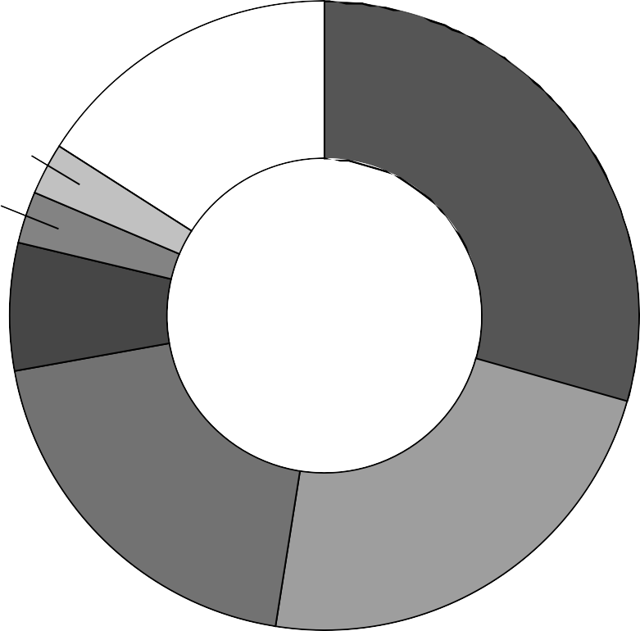ぶ2.
たら
2.7%
り7%
その他
16.0%
ほたてがい
29.4%
いわし類
6.5%
総漁獲数量
218,644トン
するめいか
19.7%
さば
23.1%

図 6 主な魚種別漁獲数量の構成比

②主な魚種別漁獲金額
主な魚種別の漁獲金額及び構成比をみると、「するめいか」123 億 3,386 万円（構成比 25.7％）、「ほたてがい」97 億 4,304 万円（20.3％）、「さば」
52 億 8,692 万円（11.0％）、「なまこ」26 億 5,561 万円（5.5％）、「まぐろ」24 億 3,273 万円（5.1％）、「さけ」15 億 7,072 万円（3.3％）などとなっている。
これを前年と比較すると、漁獲金額が増加した主な魚種及び増加金額は
「ほたてがい」19 億 9,154 万円（対前年増加率 25.7％）、「まいわし」7 億 2,993 万円（290.3％）、「あかいか」6 億 4,684 万円（73.2％）、「さば」4 億 494 万円（8.3％）などとなっている。
一方、漁獲金額が減少した主な魚種及び減少金額は「なまこ」11 億 96 万円（対前年減少率 29.3％）、「たこ」1 億 5,301 万円（22.9％）、「うすめばる」8,116 万円（25.3％）、「ほや」5,960 万円（53.3％）などとなっている（図 7、第 1 表、第 8 表）。

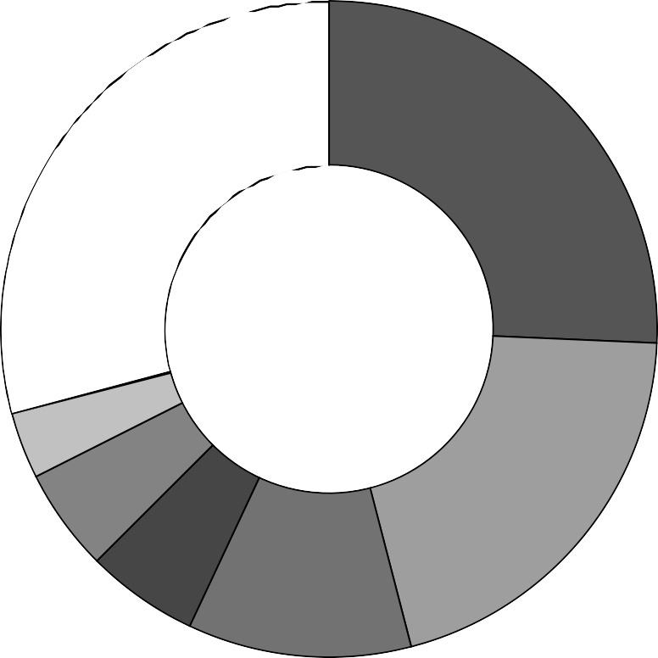
その他
29.2%
するめいか
25.7%
総漁獲金額
480億2,374万円
さけ
3.3%
まぐろ
5.1%
なまこ
5.5%
ほたてがい
20.3%
さば
11.0%

図７ 主な魚種別漁獲金額の構成比

４．漁業種類別漁獲数量及び漁獲金額
（１）漁業種類別漁獲数量
主な漁業種類別の漁獲数量及び構成比をみると、「まき網漁業」が 70,210 トン（構成比 32.1％）で最も多く、次いで「養殖業」62,071 トン（28.4％）、
「いか釣漁業」28,619 トン（13.1％）となっている。
これを前年と比較すると、漁獲数量が増加した主な漁業種類及び増加数量は「まき網漁業」17,423 トン（対前年増加率 33.0％）、「養殖業」10,890 トン（21.3％）、「沖合底曳網漁業」4,160 トン（21.6％）などとなっている。一方、漁獲数量が減少した主な漁業種類及び減少数量は、「いか釣漁業」
1,892 トン（対前年減少率 6.2％）、「小型定置網漁業」934 トン（9.6％）「延縄漁業」755 トン（41.0％）などとなっている（第 9 表）。

（２）漁業種類別漁獲金額
主な漁業種類別の漁獲金額及び構成比をみると、「いか釣漁業」が 97 億
5,427 万円（構成比 20.3％）で最も多く、次いで「養殖業」93 億 334 万円
（19.4％）、「まき網漁業」73 億 292 万円（15.2％）となっている。
これを前年と比較すると、漁獲金額が増加した主な漁業種類及び増加金額は、「養殖業」17 億 3,239 万円（対前年増加率 22.9％）、「沖合底曳網漁業」
14 億 201 万円（35.5％）「まき網漁業」11 億 4,976 万円（18.7％）などとなっている。
一方、漁獲金額が減少した主な漁業種類及び減少金額は、「いか釣」7 億
8,599 万円（対前年減少率 7.5％）、「刺網漁業」4 億 8,539 万円（19.1％）、
「延縄漁業」2 億 4,522 万円（30.5％）などとなっている（第 10 表）。

５．市町村別漁獲数量及び漁獲金額
（１）市町村別漁獲数量
市町村別漁獲数量の構成比をみると、八戸市が 119,419 トンで最も多く全体の 54.6％を占め、次いで平内町 13.6％、むつ市 5.1％、青森市 4.7％、外ヶ浜町 4.0％の順となっている。
これを前年と比較してみると、漁獲数量が増加したのは、八戸市 23,141
トン（対前年増加率 24.0％）、平内町 4,947 トン（19.9％）、青森市 4,600
トン（80.2％）、むつ市 1,487 トン（15.5％）ほか 10 市町村となっている。
一方、漁獲数量が減少した市町村は、中泊町 491 トン（対前年減少率
26.1％）、横浜町 488 トン（9.0％）ほか 6 市町村となっている（図 8、第 11表）。

（２）市町村別漁獲金額
市町村別漁獲金額の構成比をみると、八戸市が 209 億 5,336 万円で最も多く全体の 43.6％を占め、次いで平内町 11.0％、むつ市 7.9％、東通村 6.2％、深浦町 4.8％の順となっている。
これを前年と比較してみると、漁獲金額が増加した市町村は、八戸市 25 億 7,094 万円（対前年増加率 14.0％）、青森市 4 億 1,840 万円（38.8％）、むつ市 3 億 5,246 万円（10.3％）、大間町 2 億 9,895 万円（18.3％）ほか 11市町村となっている。
一方、漁獲金額が減少した市町村は、中泊町 2 億 5,743 万円（対前年減少
率 24.7％）、野辺地町 5,714 万円（6.2％）、おいらせ町 2,511 万円（11.0％）
ほか 4 市町村となっている（図 9、第 12 表）。

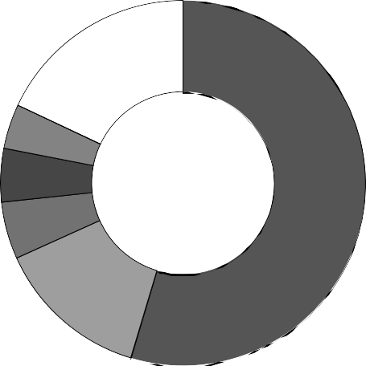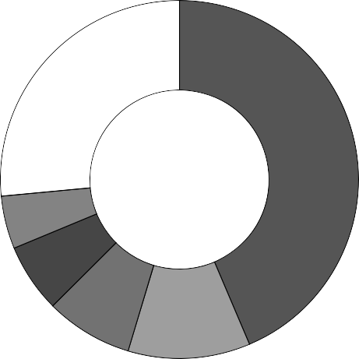
その他
18.0%
外ヶ浜町
4.0%
青森市4.7%
むつ市5.1%
総漁獲数量
218,644トン
八戸市
54.6%
平内町
13.6%
その他
26.5%
総漁獲金額
480億2,374万円
八戸市
43.6%
深浦町
4.8%
東通村6.2%
むつ市
7.9% 平内町
11.0%

図 8 市町村別漁獲数量の構成比 図 9 市町村別漁獲金額の構成比

